**SISTEM PAKAR DIAGNOSA PENYAKIT**

**IKAN MAS KOI (*Cyrinus carpio*) DENGAN MENGGUNAKAN LOGIKA FUZZY**

**FEBRIYANTO NUGROHO (G641440**

**IHSAN ARIF RAHMAN (G64144025)**

**MUHAMMAD AKBAR (G641440**



**DEPARTEMEN ILMU KOMPUTER**

**FAKULTAS MATEMATIKA DAN ILMU PENGETAHUAN ALAM**

**INSTITUT PERTANIAN BOGOR**

**BOGOR**

**2015**

# DAFTAR ISI

DAFTAR ISI 2

PENDAHULUAN 4

Latar Belakang 4

Tujuan dan Manfaat Penelitian 5

Ruang Lingkup Penelitian 5

TINJAUAN PUSTAKA 5

Sistem Pakar 5

Pengertian Sistem Pakar 5

Struktur Sistem Pakar 6

Basis Pengetahuan (Knowledge Base) 6

Mesin Inferensi (Inference Engine) 6

Fakta 6

Fasilitas Akuisisi Pengetahuan (Knowledge Acquisition) 7

Antarmuka Pengguna (User Interface) 7

Runut Maju (Forward Chaining) 7

Runut Balik (Backward Chaining) 7

Sistem Fuzzy 8

Logika Fuzzy 9

Representasi *Natural* 10

Fuzzifikasi 10

Komputasi secara *Fuzzy* 10

Defuzzifikasi 10

Penyakit Ikan Mas Koi 11

Bakteri 12

1. Aeromonas 12

2. Penyakit Columnaris 12

3. Penyakit Tuberculosis 12

4. Pseudomonas 12

Fungi 12

Virus 13

METODE PENELITIAN 13

DAFTAR PUSTAKA 16

# PENDAHULUAN

## Latar Belakang

Ikan koi merupakan komoditi perikanan yang sudah dikenal luas baik domestik maupun internasional. Ikan koi termasuk genus yang sama dengan ikan mas. Ikan mas dikenal sebagai sumber protein hewani yang relatif murah dan mudah didapat, sementara ikan koi lebih dikenal sebagai ikan hias dengan berbagai variasi warna yang menarik.Ikan koi di Jepang lebih dikenal dengan nama *Nishikigoi*. Ikan koi merupakan ikan hias air tawar yang memiliki bentuk badan seperti torpedo dengan berbagai zat warna dan termasuk golongan *omnivora*. Selain keragaman warna, pola serta bentuk tubuh yang unik ikan koi juga tergolong ikan yang memiliki ketahanan terhadap perubahan kondisi lingkungan.

Dengan keunikan ikan koi sehingga permintaan akan ikan koi di masyarakat pun tinggi. Permintaan yang tinggi mengakibatkan ikan ini mempunyai nilai ekonomi yang tinggi. Dengan faktor inilah ikan koi begitu diminati untuk dibudidayakan. Teknologi perikanan air tawar sudah banyak dikembangkan untuk memenuhi permintaan pasar. Oleh karena itu banyak masyarakat yang telah mengembangkan teknologi tersebut baik skala rumah tangga maupun industri.

Usaha budidaya perikanan dipengaruhi oleh beberapa faktor yang antara lain adalah penyakit. Kesehatan dan penyakit pada ikan koi ditentukan oleh keseimbangan antara ikan, air, kondisi lingkungan, parasit serta kondisi ikan itu sendiri (Effendy dan Hersanto 1993).Penyakit-penyakit dalam akuakultur dijumpai secara luas di alam. Agen penyebab penyakit dapat dikelompokkan sebagai parasit, bakteri, fungi dan virus.

Dalam proses budidaya ikan, diagnosis penyakit haurs dilakukan secara cepat dan akurat untuk mencegah perkembangan penyakit lebih lanjut. Keterlambatan diagnosis terhadap suatu penyakit dapat mengakibatkan kegagalan dalam proses produksinya. Dalam pengdiagnosisan penyakit, diperlukan kecermatan dan ketelitian dari pakar/ahli (pakar dalam bidang penyakit ikan) terhadap gejala yang mengindikasikan suatu penyakit karena adanya kemiripan pada gejala-gejala tersebut. Kesalahan diagnosis dari gejala yang ada akan menyebabkan perbedaan hasil diagnosis dengan penyakit yang diderita ikan sebenarnya. Untuk memastikan jenis penyakit, dilakukan pengamatan gejala klinis yang kemudian dilanjutkan dengan uji laboratorium. Pemeriksaan laboratorium bertujuan untuk melihat perubahan makroskopis dan mikroskopis dari organ-organ yang diidentifikasi terinfeksi penyakit tertentu.

Untuk menyeragamkan dan membuat standar diagnosis berdasarkan gejala fisik baik melalui pengamatan maupun uji laboratorium maka dibuat sistem pakar. Sistem pakar merupakan suatu sistem yang bekerja layaknya seorang pakar. Pengembangan sistem pakar ini melibatkan pakar dari Balitbang Ikan Hias Cibinong Kabupaten Bogor.

Dalam penelitian ini sistem pakar yang dikembangkan akan digunakan untuk mendiagnosis penyakit pada ikan mas koi dengan melihat gejala klinis yang terjadi pada ikan. Untuk mendiagnosisnya digunakan suatu komputer yang diharapkan dapat mempermudah proses diagnosis.

Data yang digunakan dalam penelitian ini adalah data keadaan lingkungan air dan data gejala fisik penyakit, dengan data tersebut sistem ini merupakan suatu perangkat lunak yang cocok untuk menyelesaikan masalah diagnosis penyakit pada ikan koi (*Cyprinus carpio)*.

## Tujuan dan Manfaat Penelitian

Tujuan penelitian ini adalah

1. Merumuskan fakta dan basis pengetahuan untuk mendiagnosis penyakit ikan mas koi (*Cyprinuscarpio)*.
2. Mengembangkan dan mengimplementasikan Logika *Fuzzy* dalam Sistem Pakar Diagnosis PenyakitIkan Mas Koi (*Cyprinuscarpio).*

## Ruang Lingkup Penelitian

Diagnosis penyakit yang diterpakan pada sistem ini meliputi penyakit yang secara umum menyerang ikan mas koi. Penyakit tersebut antara lain *aeromonas, columnaris, tubebrculosis, herpesvirus, kutu, saprolegniasis, myyxosproeasis, bitnik putih, lerneasis, dan pseudomonas*. Selama proses diagnosis, gejala-gejala klinis yang ditemukan dijadikan sebagai masukan dari sistem ini. Sistem menganalisis data tersebut untuk menghasilkan informasi penyakit yang diderita dan penyebabnya, sistem dapat mengukur kualitas air budidaya ikan mas.

# TINJAUAN PUSTAKA

## Sistem Pakar

## Pengertian Sistem Pakar

Menurut Arhami (2004), sistem pakar adalah suatu sistem yang menyamai (*emulates*) kemampuan pengambilan keputusan dari seorang pakar. Menurut Marimin (2002), system pakar adalah sistem komputer berbasis pengetahuan yang terpadu di dalam suatu system informasi dasar yang ada, sehingga memiliki kemampuan untuk memecahkan berbagai masalah layaknya seorang pakar. Menurut Kusrini (2006) sistem pakar mencoba solusi yang memuaskan sebagaimana yang dilakukan seorang pakar.

Kaidah-kaidah penarikan keputusan (*inference rule*) dikombinasikan oleh system pakar dengan menggunakan basis pengetahuan tertentu (knowledge base) yang didapat oleh beberapa pakar dalam bidang tertentu. Hasil dari kombinasi keduanya akan disimpan di dalam komputer, yang kemudian diproses untuk pengambilan keputusan dan penyelesaian suatu masalah tertentu.

## Struktur Sistem Pakar

Arsitektur dasar system pakar menurut Giarattano (1998), digambarkan sebagai berikut :

Basis Pengetahuan

MesinInferensi

Fakta

FasilitasPenjelasan

FasilitasAkuisisiPengetahuan

AntarmukaPengguna

Gambar 1Struktur Sistem Pakar (Giarattano 1998)

## Basis Pengetahuan (Knowledge Base)

Menurut Arhani (2004), basis pengetahuan mengandung pengetahuan untuk pemahaman, formulasi dan penyelesaian masalah. Komponen system pakar ini disusun atas fakta dan aturan. Fakta adalah sesuatu informasi tentang objek dan aturan adalah informasi tentang cara mendapatkan fakta baru dari fakta yang telah diketahui sebelumnya.

## Mesin Inferensi (Inference Engine)

Mesin inferensi berperan melakukan proses untuk menghasilkan informasi dari fakta yang diketahui atau diasumsikan. Menurut Giarattano (1998), mesin inferensi menyeleksi aturan yang ada dan mengeksekusi aturan tersebut dengan prioritas yang tinggi. Inferensi memiliki dua metode yang penting di dalam system pakar, yaitu runut maju (forward chaining) dan runut balik (backward chaining).

## Fakta

Fakta adalah sekumpulan data yang akan digunakan oleh aturan. Basis pengetahuan yang dibuat berawal dari fakta ini. Jika terdapat fakta baru pada suatu kasus, maka fakta itu dijadikan sebagai basis pengetahuan baru dan aturan baru pada mesin inferensi yang dibuat.

## Fasilitas Akuisisi Pengetahuan (Knowledge Acquisition)

Akuisisi pengetahuan adalah akumulasi, transfer dan transformasi keahlian dalam menyelesaikan masalah dari sumber pengetahuan ke dalam program komputer (Arhami, 2004). Dalam tahapan ini seorang *knowledge engineer* berusaha menyerap pengetahuan yang selanjutnya akan ditransfer ke dalam basis pengetahuan.

## Antarmuka Pengguna (User Interface)

Antarmuka pengguna merupakan bagian yang tidak dapat terlepas dari suatu sistem. Bagian ini berperan sebagai media komunikasi atau perantara yang menghubungkan pengguna dengan sistem. Antarmuka yang baik akan memudahkan pengguna dalam menjalankan sistem.

## Runut Maju (Forward Chaining)

Runut maju menggunakan aturan kondisi aksi. Metode ini menggunakan data untuk menentukan aturan mana yang akan dijalankan, kemudian aturan tersebut dijalankan. Mungkin proses menambahkan data ke memori kerja. Proses ditemukan sampai ditemukan suatu hasil (Wilson 1998, diacu dalam Kusrini 2006). Diagaram runut maju dapat dilihat pada Gambar 2.

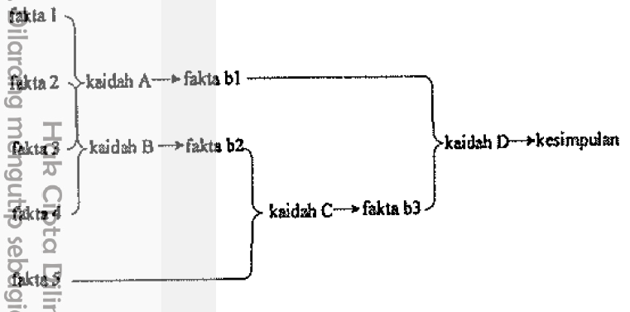

Gambar 2 Runut Maju

Dengan melihat gambar 2 dapat diketahui bahwa dari hasil pengamatan didapatkan fakta 1, fakta 2, fakta 3, fakta 4 dan fakta 5, kemudian dari fakta 1 dan fakta 3 dengan menggunakan kaidah A didapatkan fakta baru yakni fakta b1. Fakta 2 dan fakta 4 dengan menggunakan kaidah B didapatkan fakta b2. Fakta b2 dan fakta 5 dengan menggunakan kaidah C akan didapatkan fakta b3. Dari fakta b1 dan b3 dengan menggunakan kaidah D didapatkan kesimpulan.

## Runut Balik (Backward Chaining)

Runut balik adalah pendekatan yang diawali dengan tujuan (*goal-driven*). Dalam pendekatan ini pelacakan dimulai dari tujuan kemudian dicari aturan yang memiliki tujuan tersebut untuk kesimpulannya. Untuk selanjutnya proses menggunakan premis untuk aturan tersebut sebagai tujuan baru dan mencari aturan lain dengan tujuan baru sebagai kesimpulannya. Proses akanberlanjut hingga keseluruhan kemungkinan ditemukan. Gambar 3 menunjukkan proses backward chaining.

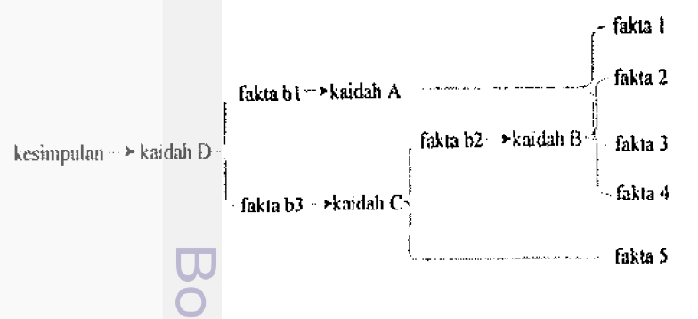

Gambar 3 Backward Chaining

Dengan melihat Gambar 3 dapat diketahui bahwa dari hasil pengamatan didapatkan fakta 1, fakta 2, fakta 3, fakta 4, dan fakta 5. Kesimpulan diperoleh dari kaidah D, sedangkan fakta b1 dan fakta b3 diperoleh dari kaidah D. diteruskan dengan mencari fakta b1 dan fakta b3 untuk membuktikan kaidah D pada kumpulan data hasil pengamatan. Oleh karena fakta b1 dan fakta b3 tidak terdapat pada data hasil pengamatan maka fakta b1 dan fakta b3 dijadikan sub *goal* baru yang perludi buktikan. Hasil dari kaidah A adalah fakta b1 yang membutuhkan fakta 1 dan fakta 3. Pencarian pada hasil pengamatan ternyata terdapat fakta 1 dan fakta 3, dengan demikian fakta b1 yang dihasilkan dari kaidah A adalah valid. Jika pembuktian ini dilakukan untuk semua fakta dan kaidah yang ada dan semuanya terbukti maka kesimpulan akan bernilai benar akan tetapi jika terdapat salah satu kaidah saja yang tidak terbukti maka kesimpulan menjadi bernilai salah.

## Sistem Fuzzy

Sistem *fuzzy* adalah suatu teknik untuk mengambil keputusan yang dilakukan dengan pendekatan logika fuzzy. Sistem ini mampu mengakomodasi hal-hal ketidakpastian yang disajikan dalam bahasa sehari-hari ataupun secara matematis. Sistem ini berupa penduga numerik yang dinamik dan terstruktur. Kemampuan system ini mampu untuk mengembangkan system pakar yang mencakup hal yang tidak pasti.

Menurut Kusumadewi dan Purnomo (2004) fungsi keanggotaan adalah suatu kurva yang menunjukkan pemetaan titik-titik input data ke dalam nilai keanggotaannya(sering juga disebut dengan derajat keanggotaan) yang memiliki interval antara 0 sampai 1. Salah satu cara yang dapat digunakan untuk mendapatkan nilai keanggotaan adalah dengan melalui pendekatan fungsi. Beberapa fungsi keanggotaan yang digunakan adalah model *Trianguler*, model *Trapezoidal*, model *Gaussian*, model *Generalized Bell*. Perubahan derajat keanggotaan (A(x)) merupakan pembeda dari keempat model tersebut, hal ini dapat dilihat pada Gambar 4.

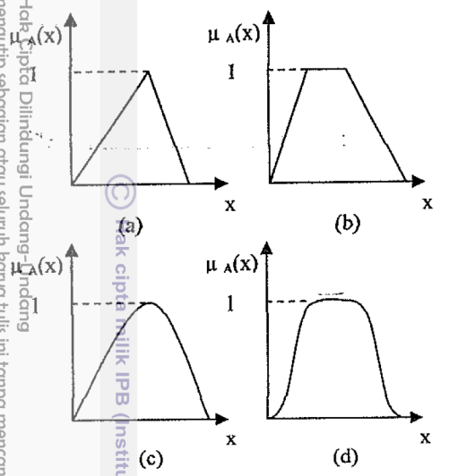

Gambar 4 Model fungsi keanggotaan *fuzzy*

## Logika Fuzzy

Menurut Kusumadewi dan Purnomo (2004) logika *fuzzy* adalah suatu cara yang tepat untuk memetakan suatu ruang *input* ke dalam suatu ruang *output*. Alas an digunakannya logika antara lain:

1. Konsep logika *fuzzy* mudah dimengerti. Konsep matematis yang mendasari penalaran *fuzzy* sangat sederhana dan mudah dimengerti.
2. Logika *fuzzy* sangat fleksibel.
3. Logika *fuzzy* memiliki toleransi terhadap data yang tidak tepat.
4. Logika *fuzzy* mampu memodelkan fungsi-fungsi nonlinier yang sangat kompleks.
5. Logika *fuzzy* dapat membangun dan mengaplikasikan pengalaman-pengalaman para pakar secara langsung tanpa harus melalui proses pelatihan.
6. Logika *fuzzy* dapat bekerjasama dengan teknik-teknik kendali secara konvensional.
7. Logika *fuzzy* didasarkan pada bahasa alami.

Logika *fuzzy* adalah logika *Boolean* yang digunakan dalam konsep derajat kebenaran yang memiliki rentang nilai benar dan salah dengan rentang nilai [0 1] untuk memungkinkan pilihan dari nilai variabel. Keuntungannya adalah dapat membangkitkan derajat perubahan keanggotaan dengan halus.

Menurut Marimin (2002) alur penyelesaian dengan menggunakan metode *fuzzy* dapat dilihat pada Gambar 5.

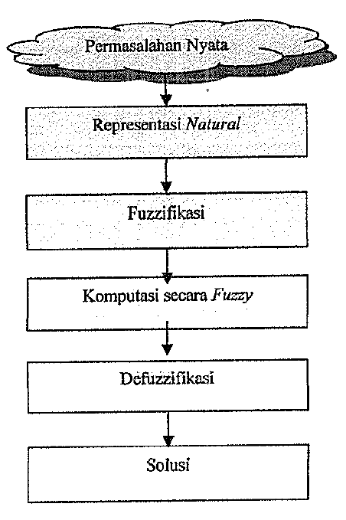

Gambar 5 Alur penyelesaian menggunakan Metode Fuzzy (Marimin 2002)

**Permasalahan Nyata**

Merupakan hasil dari pengamatan dari lapangan yang kemudian akan dicari suatu solusi penyelesaian masalahnya.

## Representasi *Natural*

Tahapan ini fakta yang didapat dari pengamatan terlebih dahulu diubah menjadi data yang bernilai *linguistik*.

## Fuzzifikasi

Dalam fuzzyfikasi, variabel *input* (*crisp*) ditransfer ke dalam himpunan *fuzzy* untuk dapat digunakan dalam perhitungan nilai kebenaran dari premis pada setiap aturan dalam basis pengetahuan (Arhami 2004).

## Komputasi secara *Fuzzy*

Pengoperasian fuzzifikasi dengan aturan-aturan yang berada dalam basis pengetahuan (*knowledge base*) secara *fuzzy* akan diperoleh nilai-nilai numerik.

## Defuzzifikasi

Defuzzifikasi merupakan proses pengubahan output *fuzzy* ke *output* yang bernilai tunggal (*crisp*) (Marimin 2002). Terdpat banyak metode defuzzifikasi, yang biasa digunakan adalah *Centroid* dan *Maximum*. Dalam metode *Centroid*, nilai tunggal dari variabel output dihitung dengan menemukan nilai variabel dari *centre of gravity* suatu fungsi keanggotaan untuk nilai *fuzzy*. Di dalam metode *maximum*, satu dari nilai-nilai variabel yang merupakan nilai maksimum gugus *fuzzy* dipilih sebagai nilai tunggal untuk variabel output.

**Solusi**

Setelah proses defuzzifikasi didapatkan satu nilai tunggal yang merupakan solusi. Solusi diwujudkan dalam suatu nilai bilangan atau penjelasan dari nilai hasil defuzzifikasi.

## Penyakit Ikan Mas Koi

Sakit pada ikan yaitu suatu keadaan abnormal yang ditandai dengan penurunan kemampuan ikan secara gradual dalam mempertahankan fungsi-fungsi fisiologik normal. Pada keadaan tersebut ikan dalam kondisi tidak seimbang fisiologinya serta tidak mampu beradaptasi atau menyesuaikan diri dengan kondisi lingkungan (Irianto 2005).

Menurut Irianto (2005), timbulnya sakit dapat akibat infeksi pathogen yang dapat berupa bakteri, virus, fungi, atau parasit. Sakit dapat pula akibat defisiensi atau manutrisi, atau sebab-sebab lain. Ikan yang sakit akibat infeksi dikatakan sebagai ikan terkena penyakit infeksi, demikian pula jika ikan sakit akibat defisiensi nutrient dapat dikatakan sebagai ikan terkena penyakit defisiensi nutrien.

Berikut adalah jenis-jenis penyakit yang umum menyerang ikan mas menurut Lentera (2002).

**Parasit**

Penyakit yang menyerang ikan mas koi yang disebabkan oleh parasit antara lain:

1. Penyakit kutu

Penyakit ini disebabkan oleh parasit jenis *Argulus sp.*, penyakit ini menempel pada bagian insang, kulit, dan sirip ikan. Kutu ini akan mengisap ikan hingga menjadi kurus.

1. Penyakit *Myxosporeasis*

Penyakit ini disebabkan oleh parasit *Myxoblus sp.* Penyakit ini menyerang semua jenis ikan air tawar, baik ikan konsumsi maupun ikan hias.

1. Penyakit bintik putih

Penyakit ini disebabkan oleh protozoa *Ichthyoptyrius multifiliis*. Ikan yang terserang penyakit ini biasanya menjadi malas berenang dan sering mengapung di permukaan air. Terlihat adanya bintik putih, terutaman di bagian sirip dan tutup insang, permukaan tubuh dan ekor. Tubuh ikan akan mengalami gejala “glasing”, yaitu tubuh ikan bergerak secara berkelebat dan memantulkan cahaya biasanya pada saat menjelang tengah hari atau malam hari.

1. Penyakit Lerneasis

Penyakit ini disebabkan oleh parasit *Lernea sp..* Jenis *Lernea* yang banyak ditemukan menyerang ikan air tawar adalah *Lernea cyprinacea*, yaitu sejenis udang renik yang berbentuk bulat panjang seperti cacing. Pada bagian kepalanya terdapat organ yang menyerupai jangkar, sehingga organisme ini dikenal dengan sebutan cacing jangkar (*anchor worm*). Dengan perantara organ ini cacing jangkar menempelkan dirinya ke tubuh ikan.

## Bakteri

Penyakit yang menyerang ikan mas koi yang disebabkan oleh bakteri antara lain:

## Aeromonas

Penyakit ini disebabkan oleh bakteri *Aeromonas hydropila* dan *Aeromonas punctata.* Bakteri ini termasuk kedalam famili *Vibrionaceae* yang terdiri atas tiga spesies utama, yaitu *Aeromonas hydropila*, *Aeromonas punctata,* dan *Aeromonas liquiefaciens*. Bakteri ini umumnya hidup di air tawar yang mengandung bahan organik tinggi. Bakteri ini menyerang hampir semua jenis ikan air tawar dan ikan kakap putih yang dipelihara di tambak bersalinitas rendah. Serangan bakteri ini baru terlihat apabila ketahanan tubuh ikan menurun akibat stres yang disebabkan oleh penurunan kualitas air, kekurangan pakan atau penanganan ikan yang kurang baik.

## Penyakit Columnaris

Penyakit ini disebabkan oleh bakteri *Flexibacter columnaris*. Penyakit ini juga biasa disebut *cotton woll disease*, yaitu infeksi yang ditandai dengan terbentuknya luka terutama di kepala, ekor, dan insang. Penyakit ini sering berkaitan dengan stres lingkungan terutama jika temperatur lingkungan meningkat terlalu tinggi. Berbeda dengan kebanyakan kondisi penyakit ikan, penyakit ini umumnya terjadi pada temperatur 18-20 0C.

## Penyakit Tuberculosis

Penyakit ini disebabkan oleh bakteri *Mycobacterium tuberculosis*. Bakteri ini famili dari *myxobactericeae*, yang menyerang ikan konsumsi maupun ikan hias. Ikan yang diserang penyakit ini akan memperlihatkan gejala-gejala: tubuh ikan menjadi berwarna agak gelap, perut ikan kelihatan membengkak, jika perut ikan dibedah akan terlihat bintil-bintil pada organ dalamnya.

## Pseudomonas

Penyakit ini disebabkan oleh bakteri *Pseudomonas sp.* Bakteri ini berasal dari famili *Pseudomonadaceae*. Bakteri ini berbentuk batang pendek, motil dengan flagella polar dan bersifat Gram-negatif. Bakteri ini menyerang ikan air tawar dan merupakan pathogen oportunistik. Gejala yang ditimbulkan antara lain terjadinya hemoragik septicemia, hemoragik pada insang dan ekor, dan borok pada kulit.

## Fungi

Penyakit yang diakibatkan oleh fungi yang umum menyerang ikan mas adalah *Saprolegniasis*. Penyakit ini disebabkan oleh jamur *Saprolegnia sp.* Jamur ini dapat menyerang sebagian besar ikan air tawar tetapi umumnya ikan mas, tawes, gabus, gurami, nila dan lele. Jamur ini sering disebut *fish mold* karena menyerang ikan dan telur ikan. *Saprolegnia* menyerang ikan yang terlebih dahulu telah diserang bakteri dan parasit (*Argulus, Lernea, Trichodina*, dan sebagainya), dan juga karena penanganan yang kurang baik. Karena itu sifat penyerangannya merupakan infeksi sekunder.

## Virus

Penyakit yang menyerang ikan mas koi yang disebabkan oleh virus adalah *herpesvirus*, yang disebabkan oleh organisme virus herpes. Penyakit ini pertama kali ditemukan menyerang ikan lele di Amerika pada musim panas. Sampai saat ini penyakit ini belum ditemukan obat yang cocok. Tetapi upaya pencegahan dengan jalan meningkatkan pengelolaan usaha budidaya, disinfeksi peralatan, pengeringan dan pengapuran dasar kolam, pemberian pakan yang cukup dan berkualitas, ikan yang baru masuk harus dikarantina, merupakan cara yang lebih tepat.

# METODE PENELITIAN

**Kerangka Pemikiran**

Mengidentifikasi penyakit yang menyerang pada ikan mas koi secara cepat dan tepat adalah penting, karena keterlambatan dalam mengidentifikasinya akan berakibat pada produktifitas budidaya ikan mas koi itu sendiri. Penanganan yang tepat untuk jenis penyakit akan membantu mencegah terjadinya kematian dalam jumlah besar.

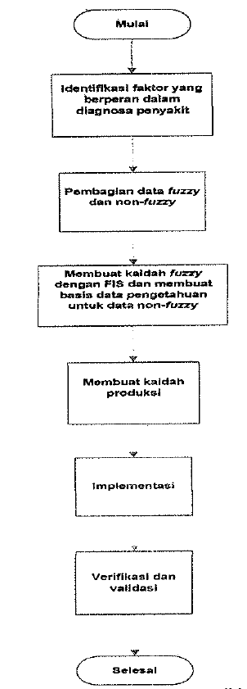

Gambar 6 Diagram konsep penelitian

Pengidentifikasian penyakit ikan mas koi dilakukan dengan melihat gejala klinis yang ditimbulkan ikan mas koi tersebut. Proses yang dilakukan pertama kali adalah mengidentifikasi identitas ikan, dan melihat keadaan lingkungan di mana ikan tersebut hidup. Pemeriksaan klinis ikan dilakukan secara *general* (umum). Ikan sakit disebabkan karena lingkungan yang kurang mendukung, kepadatan, pemberian pakan yang kurang sesuai, dank arena adanya agen patologi. Penyakit yang disebabkan agen patologi terdiri dari virus, bakteri, jamur, dan parasit yang lain. Sistem memiliki fungsi untuk melihat keadaan lingkungan. Apabila keadaan lingkungan bagus tapi ikan tetap sakit, maka sistem menyediakan fungsi untuk memeriksa penyakit yang disebabkan agen patogen.

Diagram konsep penelitian dapat dilihat pada Gambar 6.

**Tahap Penelitian**

Penelitian ini dilakukan melalui beberapa tahap, yaitu:

1. Analisis Kebutuhan

2. Proses Akuisisi Pengetahuan

3. Penambahan Basis Pengetahuan

4. Pembuatan Program

5. Desain Antarmuka Pengguna

6. Verifikasi dan Validasi Sistem

**Analisa Kebutuhan**

Pendiagnosisan penyakit pada ikan mas melibatkan pihak lain yang berkompeten dalam bidang patologi ikan mas koi, dalam hal ini pakar diambil dari. Tahap ini mendefinisikan masalah penyakit ikan mas yang dapat dilihat dari gejala klinis yaitu dari perubahan yang terjadi pada fisik. Pemeriksaan kondisi dan kepadatan budidaya serta keadaan lingkungan dilakukan untuk menambahkan pengetahuan pada pengguna apakah tempat hidup ikan mas sebelum terkena sakit bagus dan apakah nafsu makan ikan mas bagus. Faktor di luar gejala klinis itu sangat berperan untuk pengambilan dalam pencegahan ataupun pengobatan ikan mas yang sakit.

**Proses Akuisisi Pengetahuan**

Proses penyerapan pengetahuan dari pakar *(domain expert*) dilakukan melalui wawancara secara langsung ataupun dengan perantara quisioner. Kajian pustaka dilakukan untuk menambah pengetahuan. Penambahan Basis Pengetahuan Informasi yang didapatkan dari pakar akan disimpan dalam suatu basis data pengetahuan berbasis kaidah produksi *(rule)*.

**Pembuatan Program**

Program yang dikembangkan meliputi pembuatan inferensia berbasis pengetahuan yang dikodekan ke dalam system. FIS (*Fuzzy Inference System*) digunakan sebagai mesin inferensia untuk data *fuzzy*, sedangkan untuk data *non-fuzzy* menggunakan kaidah produksi *if-then rule*. Penyelesaian system pakar dengan *fuzzy expert system* terlihat jelas pada Gambar 5.

**Desain Antarmuka Pengguna**

Desain antarmuka pada system ini memungkinkan pengguna dalam mengoperasikan dengan cara mengklik ataupun mengisikan form yang terdapat dalam sistem. Antarmuka pengguna yang dirancang secara interaktif memungkinkan pengguna untuk lebih mudah dan memahami kerja sistem.

**Verifikasi dan Validasi**

Sistem yang telah dibuat akan diujikan kepada pakarnya dalam hal ini. Proses ini bertujuan untuk mengetahui apakah system ini sudah dapat mewakili pakar (*human expert*).

**Desain Sistem**

Desain sistem ini akan memberikan deskripsi tentang sistem yang dibangun. Desain yang dibangun terdiri atas desain untuk pengguna biasa dan desain untuk administrator. Desain penguna terdiri dari tiga bagian, yaitu:

a. Desain Masukan

Pengguna akan memasukkan data. Pada system ini data masukan dapat dilihat pada system ini data masukan dapat dilihat pada Tabel 1. Data *fuzzy* didapatkan melalui wawancara dan konsultasi dengan pakar.

Tabel 1 Parameter Masukan Sistem Pakar Penyakit Ikan Mas Koi

|  |  |  |  |
| --- | --- | --- | --- |
| No. | Parameter | Satuan | Keterangan |
| 1. | Suhu | oC | *Fuzzy* |
| 2. | pH | - | *Fuzzy* |
| 3. | Oksigen terlarut (O2) | Mg/l | *Fuzzy* |
| 4. | Kadar Amoniak (NH3) | ppm | *Fuzzy* |
| 5. | Kecerahan air | cm | *Fuzzy* |

b. Desain Proses

Desain ini menggambarkan urutan proses masuknya data sampai dengan system memberikan hasil keluaran. Dalam sistem ini, proses yang ada terdiri atas beberapa proses, yaitu diagnosis *fuzzy* dan diagnois *non-fuzzy*. Diagnosis *fuzzy* dilakukan untuk mengetahui penyakit yang menjangkit ikan mas, keluarannya adalah hasil diagnosis penyakit dan solusinya. Diagnosis *non-fuzzy* dilakukan untuk mengetahui kondisi dan kepadatan budidaya ikan mas serta untuk mengetahui kualitas air. Hasil keluaran dari diagnosis *non-fuzzy* adalah sebagai pendukung system.

c. Desain Keluaran

Desain keluaran memudahkan pengguna mengetahui keluaran sistem. Pada sistem ini keluaran berupa hasil diagnosis penyakit serta kondisi dan kepadatan ikan budidaya ikan mas.

Desain administrator digunakan untuk memperbaharui data tentang penyakit dan gejalanya. Keluaran dari bagian ini berupa *report* data yang telah dimasukkan atau diperbaharui.

# DAFTAR PUSTAKA

Mardiono, Anggi. 2009. *Sistem Pakar Diagnosis Penyakit Ikan Mas (Cyprinus carpio) Dengan Menggunakan Logika Fuzzy*.(IPB 2009).

Trisaktono, Saptoaji. 2004. *Deteksi Koi Herpes Virus pada Ikan Koi (Cyprinus carpio) Menggunakan Teknik Polymerase Chain Reaction (PCR) di Balai Karantina Ikan Soekarno-Hatta*.(IPB 2004).